**Ime Prezime:**

**(za polaganje ispita, treba ostvariti barem po 25 bodova iz prva 3 i zadnja 3 zadatka)**

1. Za idući kôd odrediti T(N) i O(N) (10 bodova):

int i=N;

while(i > 0) {

if (i % 2 == 0)

i = i / 2;

else

i = i - 1;

}

1. Napisati funkciju koja prima jednostruko vezanu listu (svaki element sadrži broj b). Funkcija između svaka dva susjedna jednaka broja dodaje novi element s brojem 0. Kolika je složenost funkcije O()? (20 bodova)
2. Napisati funkciju koja prima listu (svaki element sadrži broj b) i broj B. Funkcija iz liste briše prvi element koji sadrži broj B. Kolika je složenost funkcije O()? (20 bodova)
3. Prikazati heapsort algoritam na nizu { 3, 9, 2, 7, 6, 5 }. (10 bodova)
4. Dodati u binarno stablo pretrage iduće brojeve (po redu, prikazati balansiranje nakon svakog dodanog elementa): 8, 4, 13, 9, 12, 6, 5. Iz konačnog stabla izbrisati korijen i prikazati oba moguća stabla.

(Ukupno 20 bodova)

1. Za iduće grafove prikazati zadane pretrage:

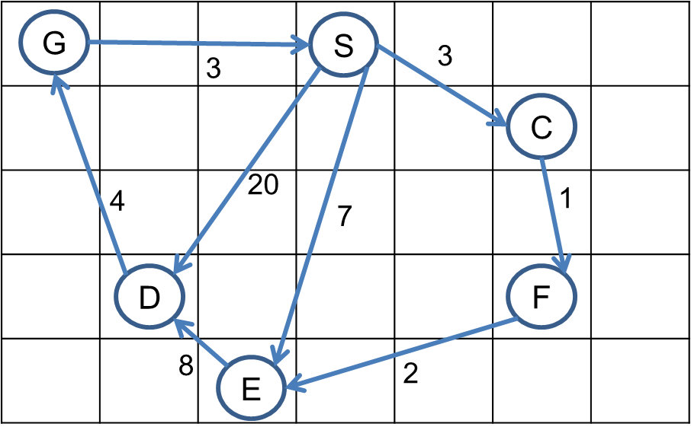

1. Prikazati algoritam pretrage u širinu (BFS) od čvora **S** (zanemarujući težine). (5 bodova)



1. Prikazati A* algoritam od čvora **S**, kao heuristiku uzeti Manhattan udaljenost. (15 bodova)